COMUNICATO STAMPA 20-11-2018

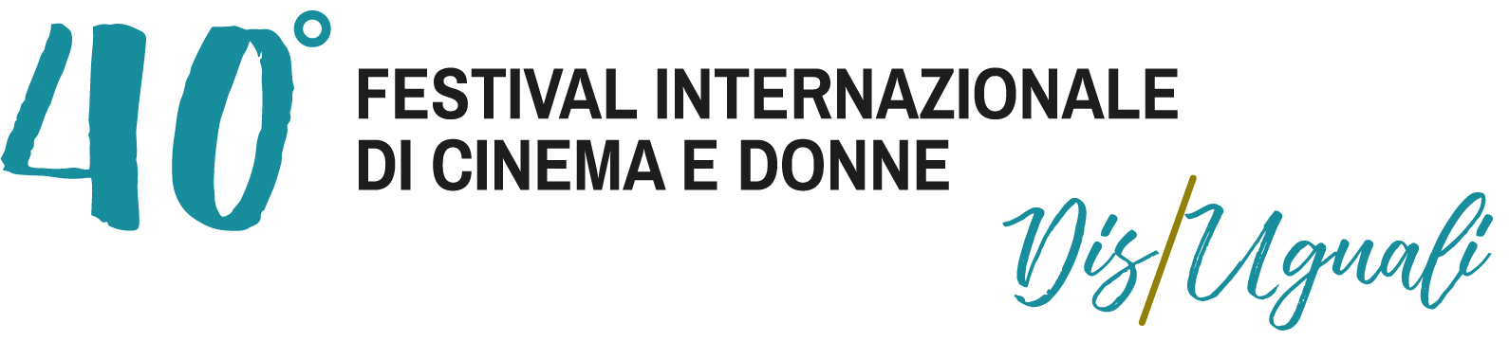

Premio Sigillo della Pace a Marie Castille Mention – Schaar
e anteprima del suo film La Fête des mères (ore 21.00)

Anteprima del corto Come la prima volta, di Emanuela Mascherini
alla presenza della regista fiorentina (ore 15.00)

Mostra Impressioni Fotografiche, di Amalie R. Rothschild
e i Videoritratti di Matilde Gagliardo

Mercoledì 21 Novembre, Cinema La Compagnia

Prende il via domani, mercoledì 21 novembre, a cinema La Compagnia e all'Istituto Francese di Firenze, la 40esima edizione del Festival Internazionale di Cinema e Donne, diretto da Paola Paoli e Maresa D'Arcangelo.

Ospite d'onore della prima giornata del festival, la regista francese Marie-Castille Mention-Schaar, alla quale sarà consegnato (ore 21.00, cinema La Compagnia) il Premio Sigillo della Pace del Comune di Firenze, da parte dell'Assessore alle Pari Opportunità, Sara Funaro. La regista francese vanta un'articolata e fortunata carriera tra giornalismo, produzione e regia, tra Stati Uniti e Francia. Il suo film La Fête des mères, presentato in anteprima italiana, delinea con passione, fantasia e ironica solidarietà, la condizione della maternità, uno dei tempi principali di questa edizione del festival. Un film corale che vede in scena grandi attrici, tra cui Audrey Fleurot, Clotilde Courau, Carmen Maura e Nicole Garcia.

La giornata del festival inizia con una masterclass mattutina (ore 11.00), all’Istituto Francese (Piazza Ognissanti 2) dal titolo La libertà di vedere, a cura di una delle registe ospiti, Helen Doyle: la più importante documentarista canadese terrà una lectio magistralis, raccontando la sua esperienza dal Vidéo Femmes Quebéc - collettivo di produzione, distribuzione e diffusione di film realizzati da donne - fino al recente progetto de “Le pasoliniane”.

Alle ore 15.00 le proiezioni a La Compagnia (sala grande) iniziano con l'anteprima del corto della regista fiorentina Emanuela Mascherini, Come la prima volta, selezionato tra i migliori progetti di Giovani Autori Italiani all’ultima mostra del cinema di Venezia: la drammatica storia di Oscar, fotografo, che cerca di fermare il tempo e la memoria di sua moglie, colpita dall’Alzheimer. Sarà presente l’autrice Emanuela Mascherini e parte del cast artistico.

Sempre alle 15.00 (saletta Mymovies) proiezione del film Le rose blu (1990), di Emanuela Piovano, film cult del femminismo e della sperimentazione, realizzato insieme al collettivo Camera Women nel carcere delle Vallette di Torino. Più che di un documentario, un surreale sunto di "vita femminile in carcere”, interpretato da un gruppo di detenute. Il film passa dall'aura pasoliniana, con la poesia di Laura Betti, l’amica dei poeti, che porta in dono la rosa blu alla detenuta-poetessa Lidia, alla tragedia, con il racconto di quando sette donne persero la vita nel terribile incendio del carcere torinese in quell’anno.

A seguire, dal Marocco, un corto 'clandestino': Un mot, di Mia L. L’autrice non può rivelare il suo nome né il viso: è una giovanissima testimone di una generazione che, sull'altra sponda del Mediterraneo, lotta contro censure e menzogne.

Per gli appassionati di fotografia, un'occasione imperdibile per incontrare Isabel Muñoz, che sarà a Firenze per presentare Angalìa Mzungu-Mirar al blanco, di Yolanda Villaluenga, film dedicato al suo ultimo reportage in Congo, uno dei 5 paesi con il primato della peggiore condizione delle donne. Famosa fotografa spagnola, vincitrice di due World Press Photo, Isabel Muñoz ha esposto le sue foto alla Maison Européenne de la Photographie di Parigi, al New Museum of Contemporary Art a New York, al Contemporary Arts Museum di Houston. La regista e la fotografa presenti saranno presenti in sala.

Chiude il pomeriggio di proiezioni, Seguimi (Italia 2017, 91′ v.o. Italiano) dell'unico regista uomo ospite al festival, Claudio Sestrieri. Film sul desiderio e sul misterioso rapporto che unisce musa ispiratrice e artista, ambientato a Matera. Oltre all'autore, saranno presenti la sceneggiatrice Patrizia Pistagnesi, la costumista Lia Morandini e l'attrice Maya Murofushi.

Nel foyer del cinema inaugurazione della mostra Impressioni Fotografiche, personaggi, situazioni e sguardi originali su momenti di alcune edizioni del Festival Internazionale di Cinema e Donne, con scatti dell'autrice di reportage di grande successo su Cina e America, la fotografa e filmmaker Amalie R. Rothschild. In esposizione anche i Videoritratti di Dominique Cabrera e di Margaret Atwood realizzati dall’artista fiorentina Matilde Gagliardo.

Programma completo su: www.cinemalacompagnia.it, www.iwfffirenze.it, Social Network: Fb/Twitter/Istagram
Biglietti: pomeridiano: euro 5 intero/ euro 3 ridotto
serale: euro 7 intero, euro 5 ridotto
giornaliero: euro 10 intero/ euro 6 ridotto
abbonamento: euro 30 intero/euro 20 ridotto

Resp. Ufficio stampa Area Cinema Fst – Elisabetta Vagaggini – 3473353564 e.vagaggin@fondazionesistematoscana.it
c.silei@fondazionesistematoscana.it

